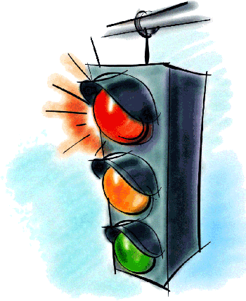
Отряд юных инспекторов движения «ВНЕДОРОЖНИК» МАОУ Леонтьевской СОШ

Отряд юных инспекторов движения «Внедорожник» – добровольное объединение школьников, которое создано для применения усвоенных ими знаний Правил дорожного движения (ПДД), воспитания у них чувства ответственности, культуры участника дорожного движения, профессиональной ориентации; широкого привлечения детей к организации пропаганды правил безопасного поведения на улицах и дорогах среди дошкольников, учащихся младших и средних классов школы.

Основные цели создания отряда ЮИД:
- активизация деятельности МАОУ Леонтьевской СОШ по предупреждению детского дорожно-транспортного травматизма (ДДТТ);
- создание условий для широкого привлечения учащихся школы к пропаганде безопасного поведения детей на улицах и дорогах;
- профессиональная ориентация учащихся на службу в органах ГИБДД;
- организация активного досуга детей и подростков;
- создание условий для правового и гражданского воспитания школьников.

Важнейшие задачи отряда ЮИД:
- углубленное изучение Правил дорожного движения, знакомство с оперативно-техническими средствами регулирования дорожного движения;
- содействие педагогическому коллективу школы, инспекции по делам несовершеннолетних в работе по предупреждению детской безнадзорности и профилактика правонарушений среди несовершеннолетних;
- волонтерская работа по пропаганде Правил дорожного движения в школе, детских садах;
- организация работы с юными велосипедистами;
- участие в слетах отрядов ЮИД, конкурсах и соревнованиях агитбригад, в рейдах с инспекторами ГИБДД;
- овладение методами предупреждения дорожно-транспортного травматизма и навыками оказания первой доврачебной помощи пострадавшим при дорожно-транспортных происшествиях;
- овладение техническими знаниями и навыками мастерства в управлении велосипедом;

Отряд юных инспекторов движения в школе создан из числа учащихся 7 класса.
Администрация ОУ назначила руководителя для работы с отрядом ЮИД из числа педагогов общеобразовательного учреждения. Контроль над деятельностью отряда берет на себя руководство общеобразовательного учреждения.

